项目一 —— 光栅化渲染器

模块一 —— TGA图像类_{(2026.10.28更新)}
链路：渲染管线——>帧缓冲framebuffer—————>TGA图像写入—————>查看图片
(保存每个像素的颜色) (把像素数据编码并保存到文件)

应用场景：渲染或加载图像，在该项目中只起到保存和读取图像，不负责光栅化

设计选择(为什么)
tga图像结构简单，方便编写代码，不必理会复杂的图片解码算法

具体内容
数据布局：颜色BGR、像素原点为屏幕左上方、TGAColor单点像素颜色、TGAHeader图片信息

固有方法为：读/写图片、水平/垂直翻转图片、获取指定位置的颜色、修改指定位置的颜色、获取图片尺寸(高/宽)、读取/写出RLE压缩像素数据

以上内容详见tgaimage.h和tgaimage.cpp

遇到过的问题
由于现(2026.10.28)模块暂时没有涉及到纹理映射等问题，所以我这里仅仅理解代码后就快速跳过了

模块二 —— 模型加载处理类_{(2026.10.28更新)}
链路：文件加载——>顶点、面加载—————>写入信息—————————>使用模型
(把顶点和面的相关信息保存到对象)

应用场景：加载和读取obj模型

设计选择(为什么)
obj模型结构直观，v代表顶点、f代表面，并且提供了光栅化需要的几何信息(顶点位置、面索引、纹理坐标uv、顶点法线)，不需要处理二进制内容

具体内容
数据布局：顶点坐标Vec3、屏幕坐标ScreenVert(顶点映射到屏幕的位置)、顶点组、面组

固有方法为：加载模型、获取顶点/三角形面的数量、按下标取顶点(下标是顶点索引)、按下标取面(三个顶点的位置索引)

以上内容详见model.h和model.cpp

遇到过的问题
- 在加载4边形obj模型出错，load无法识别——等做完整个tinyrender后进行扩展

模块三 —— 画线算法_{(2026.10.28更新)}
链路：两点和TGA相关信息进入——>连线

应用场景：对给出两点绘制线段

设计选择(为什么)
利用线性插值去计算x和y
假设参数$t∈[0,1]$。定义二维点$(x(t),y(t))$。这样：
$$\left\{\begin{aligned}x(t)=a_{x}+t⋅(b_{x}−a_{x}) \\ y(t)=a_{y}+t⋅(b_{y}−a_{y})\end{aligned}\right.$$
当t值变化时,二维点会在这条直线上进行运动(其实这里勉强用到的重心坐标,可以变换)
for (float t=0.; t<1.; t+=.01) {
int x = std::round( ax + (bx-ax)*t );
int y = std::round( ay + (by-ay)*t );
framebuffer.set(x, y, color);
}
但是只要某一方(x或y)变化频率过高，就会导致锯齿过高，除非调整t的步长，所以淘汰
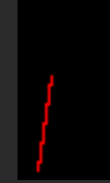
所以我们新增两个个判断，用来把太陡的线段让它”躺下来”
优化一：
bool steep = std::abs(ax-bx) < std::abs(ay-by);
if (steep) { // 如果线段较陡，就转置图像
std::swap(ax, ay);
std::swap(bx, by);
}
if (ax > bx) {
std::swap(ax, bx); // 交换 x 坐标
std::swap(ay, by); // 同时交换对应的 y 坐标，保持线段不变
}

for (int x=ax; x<=bx; x++) {
float t = (x-ax) / static_cast<float>(bx-ax);//计算当前点占整条线段的比例
int y = std::round( ay + (by-ay)*t );
if (steep) // 如果之前转置过，就转置回来
framebuffer.set(y, x, color);
else
framebuffer.set(x, y, color);
}
似乎好那么一点了，但是浮点数乘法和强制类型转换在底层非常消耗 CPU 性能，所以需要进一步优化(现代gpu没事，但是在以前的平台受限所以是这样的)
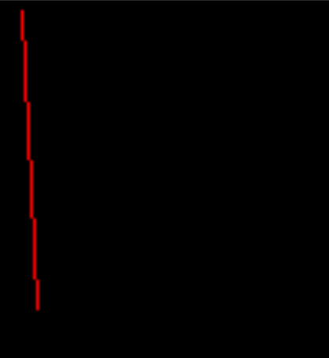

所以我们采用直线方程来进行计算
int y = ay;
float error = 0;//用来计算斜率
for (int x=ax; x<=bx; x++) {
if (steep) // 如果之前转置过，就转置回来
framebuffer.set(y, x, color);
else
framebuffer.set(x, y, color);
error += std::abs(by-ay)/static_cast<float>(bx-ax);
if (error>.5) {
y += by > ay ? 1 : -1;//决定走向，向下还是向上
error -= 1.;//把已经兑现的误差抵消掉，保留多扣除的部分。如果不减去1，error 会一直累加，越来越大，y 就会疯狂地 +1
}
}
尽管如此还是有浮点运算，所以我们采用Bresenham 画线算法（或者叫全整数误差法）
所以不难看出我们选择bresenham算法的目的就两个：1.降低锯齿感；2.提升性能

具体内容
数据布局：顶点坐标Vec3、屏幕坐标ScreenVert(顶点映射到屏幕的位置)、顶点组、面组

固有方法为：加载模型、获取顶点/三角形面的数量、按下标取顶点(下标是顶点索引)、按下标取面(三个顶点的位置索引)

以上内容详见model.h和model.cpp

遇到过的问题
- 在加载4边形obj模型出错，load无法识别——等做完整个tinyrender后进行扩展

